Opracowała Joanna Zgódka
nauczyciel w SP Nr 9 w Ełku

POLA FIGUR PŁASKICH – Ćwiczenie dramowe utrwalające dla klasy V szkoły podstawowej

Czas trwania ćwiczenia: 20 – 30 minut
Liczba uczestników: 32

Jest to ćwiczenie podsumowujące dwa działy geometrii w kl.V – „Podstawowe figury geometryczne” (tu w szczególności własności trójkątów i czworokątów) oraz” Pola figur płaskich”.

Cele ćwiczenia:
- Utrwalenie wiadomości (własności trójkątów i czworokątów, wzory na pola)
- Umiejętność analizy danych i wyboru danych do wykonania obliczeń.

Przebieg ćwiczenia:
Uczniowie losują kartki z figurami i ich polami – po jednej dla każdego ucznia.

Figury:
I. II. III. IV.
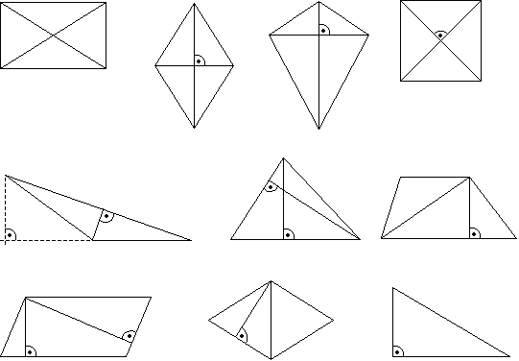
13 5 11
8 7 8 8

8
10 13 8
12

V. VI. VII.
8

8 9 13 8 10 12 7 10 6
6
5
8 13

VIII. IX. X.*
7 7
6
6 5 7 8 4,8 10

8 7 7

XI. XII. XIII.
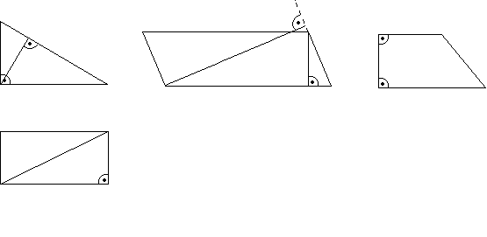

10 10
6 8
4,8 4,8 8 9

8 10 13

XIV.

5 13

12

Pola:

A) $P=\text{12}⋅5$ B) $P=6⋅8$ C) $P=\text{10}⋅4,8$ D) $P=\frac{1}{2}⋅8⋅6$
E) $P=\frac{1}{2}⋅\text{10}⋅4,8$ F) $P=\frac{1}{2}⋅8⋅\text{10}$ G) $P=\frac{1}{2}⋅8⋅8$ H) $P=\frac{1}{2}⋅\text{13}⋅5$
J) $P=\frac{1}{2}⋅\text{11}⋅\text{11}$ K) $P=8⋅8$ L) $P=\frac{1}{2}⋅8⋅\text{13}$ M) $P=\frac{1}{2}⋅8⋅\text{12}$
N) $P=8⋅\text{10}$ R) $P=6⋅7$ S) $P=\frac{1}{2}⋅\left(\text{13}+\text{10}\right)⋅8$
T) $P=8⋅5$ U) $P=7⋅6$ Z) $P=\frac{\text{13}+8}{2}⋅6$

Polecenie nauczyciela:
„Uczniowie, którzy wylosowali figury są wielokątami, pozostali uczniowie są polami tych wielokątów. Proszę teraz, aby każde pole znalazło swój wielokąt. Uprzedzam, że w dzisiejszym ćwiczeniu jest pułapka.” (Pułapka polega na tym, że figura nr X nie znajdzie swojego pola, z powodu braku danych do jego obliczenia)

Dane w niektórych przypadkach są przybliżone do pełnych jednostek, toteż pola jednej figury obliczane na dwa różne sposoby mogą się nieco różnić.
Dane są tak dobrane, aby wielkości się powtarzały, co sprawi, że dobranie się uczniów nie nastąpi automatycznie w/g podanych wielkości bez znajomości wzorów na pola. Każdy wielokąt ma podane również dane zbędne, co zmusza ucznia do analizy i selekcji danych.

Uczniowie dobierają się:
I N; II M; IV K i J; V H i G; VI F; VII Z; VIII T i U (lub R); IX R (lub U)
X (zostaje bez pary); XI D i E; XII B i C; XIII S; XIV A.

Polecenie nauczyciela:
Stoicie teraz dwójkami lub trójkami. Jeden z was nie znalazł sobie pary. Teraz każdy wielokąt powie 2 – 3 zdania o sobie, a stojące przy wielokątach pola wytłumaczą, dlaczego znalazły się właśnie tutaj.

Uczniowie mówią:

Np. XI D i E
- XI – Jestem trójkątem prostokątnym. Moje przyprostokątne mają długość 6 i 8, a przeciwprostokątna ma długość 10. Wysokość opuszczona na przeciwprostokątną ma długość 4,8.
- D – Jestem polem tego trójkąta, bo pole trójkąta prostokątnego można obliczać jako połowę iloczynu jego przyprostokątnych.
- E – Pole każdego trójkąta można obliczać mnożąc połowę długości jego boku przez długość wysokości opuszczonej na ten bok. Tu dana jest długość przeciwprostokątnej – 10 i długość wysokości opuszczonej na przeciwprostokątną – 4,8 więc jestem polem tego trójkąta.

Np. IV K i J
-IV – Jestem kwadratem o boku 8 i przekątnej 11. Kwadrat to prostokąt o równych bokach. Przekątne kwadratu są równej długości i przecinają się pod kątem prostym.
-K – Jestem polem tego kwadratu, bo pole kwadratu obliczamy mnożąc długości dwóch jego prostopadłych boków (podnosząc długość boku do kwadratu).
-J – Każdy kwadrat jest rombem, więc jego pole można obliczać jako połowę iloczynu długości jego przekątnych. Przekątne kwadratu są równej długości, więc jestem polem tego kwadratu.

W ten sposób wypowiadają się wszyscy uczniowie. Uczeń X tłumaczy, dlaczego na podstawie podanych wielkości nie można obliczyć pola i jakich danych brakuje.

Po wykonanym ćwiczeniu uczniowie zapisują niektóre dane do zeszytu i obliczają pola wybranych figur np.:

IX – romb: $a=7$; $d=8$; $h_{a}=6$ (podkreślają potrzebne dane)

Obliczają: $P=a⋅h_{a}$
$P=7⋅6$
$P=\text{42}$

XI – trójkąt prostokątny: $a=6$; $b=8$

Obliczają: $P=\frac{1}{2}\text{ab}$
$P=\frac{1}{2}⋅6⋅8$
$P=3⋅8$
$P=\text{24}$

$c=\text{10}$; $h_{c}=4,8$

$$P=\frac{1}{2}c⋅h_{c}$$
$$P=\frac{1}{2}⋅\text{10}⋅4,8$$
$$P=\text{10}⋅2,4$$
$P=\text{24}$

W niektórych przypadkach np. VIII T i U (lub R) obliczone wartości pól nieznacznie się różnią, gdyż jak na wstępie zaznaczyłam, podane wielkości są przybliżone do pełnych jednostek w celu użycia tych samych wielkości w przypadku różnych figur.

